16 мая в здании стадиона «Торпедо» была проведена городская «Мини-Олимпиада» среди дошкольных учреждений города. Маленькие спортсмены сдавали 5 нормативов ГТО: челночный бег, прыжки в длину с места, упражнение для определения гибкости, метание мяча и отжимание. Наш детский сад выставлял для участия воспитанников подготовительной группы – Деткову Таю и старшей группы – Чуванова Сергея. Деткова Тая заняла 3 место в личном первенстве по метанию. Так же оба ребенка получили грамоты и медали за 3 командное место в эстафете. Детям были вручены подарки за участие в спортивном празднике.
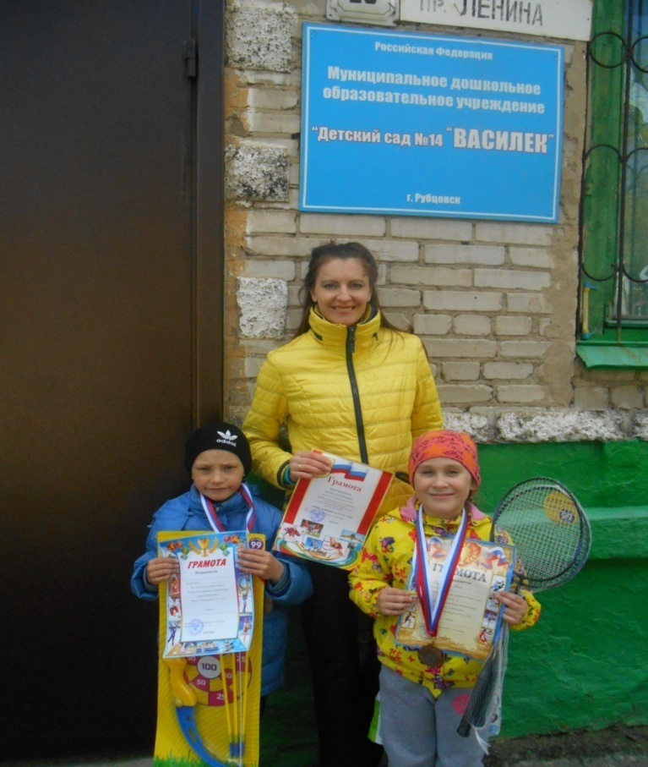

19 мая в здании стадиона «Торпедо» была проведена «Мини-Олимпиада» для детей с ОВЗ. Инструктор по физической культуре Зинченко Е.Н. организовала в нашем саду 10 семей. Участникам предлагались следующие виды нормативов: бега 30 метров, метание мяча и прыжок в длину с места. Все дети выполнили программу и с нетерпением ждали подарков. Спортивный комитет города вручил детям не только долгожданный приз, но и грамоты.

